Informatiedocument Zwemles
  - thelocalGym Hilvarenbeek

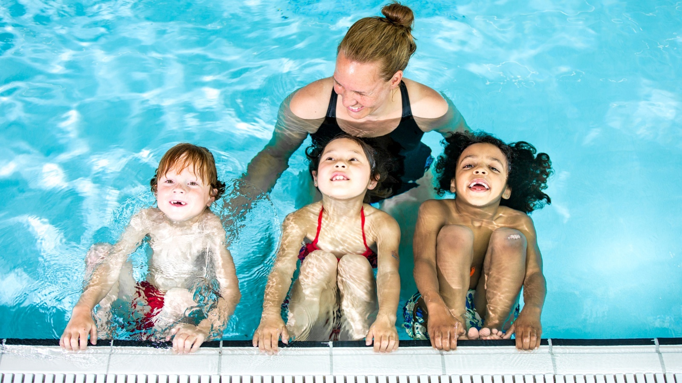

Slibbroek 8
5081 NS, Hilvarenbeek
Laatste wijziging: 23 maart 2026
Inhoud
1. Contactgegevens thelocalGym 3
2: Visie op zwemonderwijs 3
3. Zwemrooster 5
4. Onze docenten 6
5. Landelijk meldpunt 7
6. Oefen- en Diplomazwemmen 7
7. Slotwoord 8

1. Contactgegevens thelocalGym
- Bedrijfsnaam thelocalGym Hilvarenbeek
- Adres Slibbroek 8
- Telefoonnummer (013) 505 44 23
- E-mailadres zwemmen@thelocalgym.nl

2: Visie op zwemonderwijs
Wij bij thelocalGym vinden dat zwemles een leuke ervaring hoort te zijn voor elk kind. Wij zorgen er voor dat het kind als individu centraal staat. Elk kind leert op een andere manier, ander tempo en elk kind heeft een andere persoonlijkheid. Wij spelen hierop in door met kleine groepjes van zes kinderen aan de slag te gaan, waardoor wij elk kind op hun eigen manier kunnen ondersteunen.
Voordat kinderen mogen starten dienen zij een watervrijtest af te nemen. Dit is een test van 10 tot 15 minuten waarin getest wordt op verschillende technieken en instincten. In het geval deze test positief wordt afgerond mag het kind officieel aansluiten bij een zwemgroep. Bij een negatieve uitslag raden wij aan dat de ouders het kind opgeven voor onze “SpetterPret”. Dit is een traject waarin wordt gewerkt aan de watervrijheid van kinderen en het plezier in het water ontdekken.
De docent werkt bij thelocalGym vanuit het bad zelf in plaats van op de rand. Zo kan de docent het kind makkelijker ondersteunen en zwemslagen goed voordoen. Kinderen tussen de 4 en 6 jaar oud denken concreet; kinderen in deze leeftijdscategorie hebben duidelijke voorbeelden nodig. Een andere reden waarom de docent zich in het bad zelf bevindt, is om op gelijke hoogte als de kinderen te werken. Dit draagt bij aan een positievere band met de docent.
Wij hebben vier verschillende trajecten bij thelocalGym Hilvarenbeek:
- SpetterPret
Het SpetterPret-traject is het voortraject voor zwemdiploma A en is optioneel. Onder leiding van een vaste docent in groepjes van 5 kinderen wordt er 45 minuten lang gewerkt aan het creëren van een positief gevoel in het water. Wanneer kinderen het traject positief afronden krijgen zij een certificaat van ons mee en mogen zij doorstromen naar zwemdiploma A.
- Zwemdiploma A
Het zwemdiploma A-traject is het traject voor het behalen van zwemdiploma A. Onder leiding van een vaste docent in groepjes van 6 kinderen wordt er 45 minuten lang gewerkt aan technieken in het voortraject (te water komen, drijven etc.) en hoofdtraject (schoolslag, borstcrawl etc.). Wij werken met kleine groepjes, waardoor de docent goed kan differentiëren binnen de groep. Een kind die aan het begin van hun traject is, kan in een groep geplaatst worden bij een kind die aan het eind is van hun traject. Kinderen leren voornamelijk visueel, en door beginnende kinderen bij gevorderde kinderen te plaatsen kunnen zij visueel nóg sneller leren. Wanneer kinderen het traject positief afronden worden zij uitgenodigd voor het diplomamoment. Na het behalen van hun zwemdiploma A krijgen zij de mogelijkheid om bij thelocalGym Hilvarenbeek te starten met het zwemdiploma B-traject.
- Zwemdiploma B
Het zwemdiploma B-traject is het traject voor het behalen van zwemdiploma B. Onder leiding van een vaste docent in groepjes van 8 kinderen wordt er 45 minuten lang gewerkt aan technieken en uithoudingsvermogen. Wij werken met kleine groepjes, waardoor de docent goed kan differentiëren binnen de groep. Een kind die aan het begin van hun traject is, kan in een groep geplaatst worden bij een kind die aan het eind is van hun traject. Kinderen leren voornamelijk visueel, en door beginnende kinderen bij gevorderde kinderen te plaatsen kunnen zij visueel nóg sneller leren. Wanneer kinderen het traject positief afronden worden zij uitgenodigd voor het diplomamoment. Na het behalen van hun zwemdiploma B krijgen zij de mogelijkheid om bij thelocalGym Hilvarenbeek te starten met het zwemdiploma C-traject. Wij plaatsen kinderen van diploma B samen met kinderen van diploma C. Dit bevordert het leerproces voor de kinderen van diploma B en belemmert de kinderen van diploma C niet.
- Zwemdiploma C
Het zwemdiploma C-traject is het traject voor het behalen van zwemdiploma C. Onder leiding van een vaste docent in groepjes van 8 kinderen wordt er 45 minuten lang gewerkt aan technieken en uithoudingsvermogen. Wij werken met kleine groepjes, waardoor de docent goed kan differentiëren binnen de groep. Een kind die aan het begin van hun traject is, kan in een groep geplaatst worden bij een kind die aan het eind is van hun traject. Kinderen leren voornamelijk visueel, en door beginnende kinderen bij gevorderde kinderen te plaatsen kunnen zij visueel nóg sneller leren. Wanneer kinderen het traject positief afronden worden zij uitgenodigd voor het diplomamoment. Na het behalen van hun zwemdiploma C hebben zij het volledige zwemtraject wat thelocalGym Hilvarenbeek biedt afgerond.
Kinderen starten bij ons met een zwemvest. Wij raden zelf het “EasySwim PRO”-vest aan, maar andere vesten (zoals het Krokobill-vest) zijn ook welkom. Dit geeft kinderen een vertrouwt gevoel in het water en ondersteunt hen waar nodig. Puddle jumpers zijn niet welkom.
Wij maken gebruik van hulpmiddelen. Onder andere zwemvesten, zwemkurken en pool noodles. Dit geeft kinderen een vertrouwt gevoel wanneer een zwemvest te “makkelijk” wordt. Ook dragen hulpmiddelen bij aan een verbeterde ligging in het water. Ook maken we gebruik van zwemplanken. Wij leren kinderen eerst een goede beenslag aan, zodat de armslagen makkelijker aan te leren zijn.
Elke les worden er ook technieken zonder zwemvest of hulpmiddel geoefend. Drijven op de buik en rug gebeurt vaak vanaf het begin al zonder vest. Dit is een essentieel proces van zelfredzaam worden.
De gemiddelde duur voor het behalen van het Zwem-ABC is 24 maanden.
- Zwemdiploma A duurt gemiddeld 18 maanden.
- Zwemdiploma B duurt gemiddeld 3 maanden.
- Zwemdiploma C duurt gemiddeld 3 maanden.
Wat is ons doel? De kinderen helpen bij het behalen van hun zwemdiploma’s met een veilig en vertrouwd gevoel.
Kinderen mogen 5 minuten voor aanvang het gebied inlopen. Zij wachten dan bij de betonnen muur naast de gang. Zo kunnen de docenten de kinderen in de gaten houden en staan zij op een veilige afstand van het water. Ouders helpen de kinderen met het omkleden, maar laten de kinderen zelfstandig richting het bad lopen. Na de les lopen de kinderen zelfstandig richting de kleedkamers, daar kunnen de ouders hun kind opwachten.
Alle docenten maken gebruik van pictogrammen. Dit zijn zelfgemaakte kaarten met afbeeldingen erop die gekoppeld worden aan slagen en technieken. Bij alle pictogrammen wordt ook een voorbeeld vanuit de docent gegeven. Soms wijkt de docent af van de pictogrammen, omdat er tijdens de les veel gedifferentieerd wordt.
Docenten passen elke les aan op de kinderen. Op dagen dat er een gesplitst bad is neemt één docent de kinderen die voornamelijk bezig zijn met het voortraject en de andere docent de kinderen die voornamelijk bezig zijn met het hoofdtraject. Zo kan er makkelijker gewerkt worden vanuit de docenten.
Twee- of driewekelijks wordt er via Zwemscore, ons online volgsysteem, een evaluatie geschreven en worden alle scores geüpdatet. Zo hebben ouders inzicht in de voortgang van hun kind. Wij streven naar zo open mogelijk communiceren met ouders waar Zwemscore ons enorm prettig in assisteert.

3. Zwemrooster
SpetterPret
Maandag 16:45 – 17:30
Woensdag 13:30 – 14:15
Diploma A
Maandag 15:15 – 16:00
16:00 – 16:45
Dinsdag 15:15 – 16:00
16:00 – 16:45
17:00 – 17:45
Woensdag 14:15 – 15:00
15:00 – 15:45
15:45 – 16:30
Donderdag 15:15 – 16:00
16:00 – 16:45
16:45 – 16:30
Vrijdag 15:15 – 16:00
16:00 – 16:45
17:00 – 17:45
Zaterdag 09:45 – 10:30
10:30 – 11:15
11:30 – 12:15
12:15 – 13:00
Diploma B en C
Dinsdag 17:45 – 18:30
Woensdag 16:45 – 17:30
17:30 – 18:15
Donderdag 17:30 – 18:15
18:15 – 19:00
Vrijdag 17:45 – 18:30
Zaterdag 09:00 – 09:45
13:00 – 13:45

4. Onze docenten
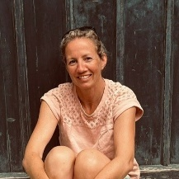
Juffrouw Carolien
Juffrouw Carolien werkt al meerdere jaren bij thelocalGym en heeft veel bijgedragen aan het ontwikkelen van zwemles bij thelocalGym. Juffrouw Carolien geeft les op maandag, woensdag en vrijdag.

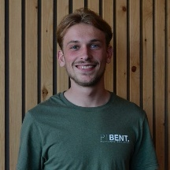
Meester Bent
Meester Bent geeft het meeste les van alle docenten, hij geeft les aan wel 18 groepen! Hij doet dit op dinsdag, woensdag, vrijdag en zaterdag. Naast zwemdocent is Bent ook nog eens Personal Trainer.

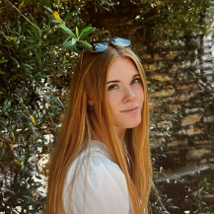
Juffrouw Bauke
Juffrouw Bauke geeft les op zaterdag. Naast zwemdocente is Bauke ook gymdocente. Bij juffrouw Bauke worden de kindjes dus écht sportief getraind.

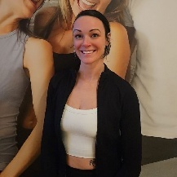
Juffrouw Simone
Juffrouw Simone geeft op donderdag les. Naast zwemdocente is juffrouw Simone ook bekend met veel fitnesslessen. Denk hierbij aan Spinning, XCORE etc. Juffrouw Simone geeft niet alleen zwemles bij thelocalGym, maar ook bij een andere zwemschool. Juffrouw Simone ziet en kent dus veel kindjes, waardoor ze voor veel zwemproblematiek een oplossing weet.

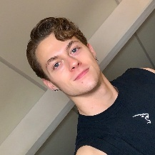
Meester Jesse
Meester Jesse geeft les op maandag en donderdag. Naast de kinderen helpen probeert meester Jesse ook alle papa’s en mama’s veel te helpen. Hij gaat namelijk over alles omtrent de administratie van de zwemlessen. Voor alle vragen kan je dus bij hem terecht.

Alle docenten hebben een geldige VOG en werken via de Gedragscode van het NRZ. Deze kan je hier vinden. Merk je grensoverschrijdend gedrag of zijn er andere klachten t.a.v. de omgang tussen uw kind en hun docent(e)? Neem dan a.u.b. contact op met Monique, onze manager. Je kan haar direct mailen op monique@thelocalgym.nl.

5. Landelijk meldpunt
Kinderen zijn kwetsbaar en moeten in een veilige omgeving leren zwemmen. Niet alleen fysiek, maar ook sociaal. Om duidelijkheid te scheppen, heeft de Nationale Raad Zwemveiligheid samen met partners in de zwembranche de Gedragscode Zwembranche voor aanbieders van zwemlessen opgesteld. Is er echt iets mis of maak je je grote zorgen? Dan kun je anoniem terecht bij de meldlijn van het NOC*NSF, via telefoonnummer: (0900) 202 55 90 (maandag t/m vrijdag 08.00 – 20.00 uur, gebruikelijke belkosten) of via WhatsApp: 06 – 53 64 69 28.

6. Oefen- en Diplomazwemmen
3 tot 4 keer per jaar is thelocalGym welkom bij De Vennen, Dongen. Omdat wij een licentie hebben bij het NRZ (Nationale Raad Zwemveiligheid) kunnen wij niet in ons eigen bad afzwemmen. Dit is helaas te klein en te ondiep. Daarom zijn wij te gast in Dongen. Het afzwemmen gebeurt op twee opeenvolgende zaterdagen:
De eerste zaterdag gaan we oefenzwemmen. Voorafgaand dit moment is er al een strenge voorselectie geweest, maar het kan zijn dat we er tijdens dit moment achter komen dat het toch te vroeg is om het diploma te halen. In dit geval spreken wij ouder(s)/verzorger(s) ter plekke aan om dit aan te geven. Gelukkig gebeurt dit zelden.
De tweede zaterdag is het échte diplomamoment. Tijdens het oefenzwemmen is gebleken dat het kind klaar is om hun diploma te halen. Het exact zelfde lesschema wordt gegeven, waardoor kinderen met een comfortabeler gevoel zwemmen (want ze kennen het al).
Tijdens de voorselectie zullen wij contact opnemen met de ouder(s)/verzorger(s) wiens kind volgens de docenten kans maakt om af te zwemmen. Wij laten dan weten wat er verbeterd moet worden om kans te maken. Deze communicatie hoeft dus niet andersom plaats te vinden.
Het oefen- en diplomazwemmen bedraagt €38. Dit dient gepind te worden voorafgaand het oefenzwemmen bij de balie van thelocalGym. Dit staat ook in de mail die wij zullen sturen, inclusief alle andere belangrijke informatie.

7. Slotwoord
In dit document staat veel informatie omtrent de zwemlessen bij thelocalGym, maar niet alles zal hier vermeld staan. Belangrijke data (zoals kijklessen, kledingzwemmen etc.) staan standaard op de [Mededelingen]-pagina op Zwemscore. Deze wordt wekelijks bijgewerkt, dus houd deze pagina goed in de gaten. Ook sturen wij belangrijke informatie (zoals vakantieplanningen, feestdagen etc.) per mail toe. Alle mails worden standaard bewaard op de [Mededelingen]-pagina. Ben je een mail kwijt? Kijk dan op jouw Zwemscore-account.
Bij alle vragen omtrent zwemles kan je contact opnemen met Jesse. Algemene zaken kan je sturen naar hilvarenbeek@thelocalgym.nl ten aanname van Jesse. Urgente zaken mogen gestuurd worden naar jesse@thelocalgym.nl.

Vriendelijke groeten,
Team thelocalGym Hilvarenbeek
zwemmen@thelocalgym.nl (013) 505 44 23

